**关于“选择困难症”与自动决策软件的调查**

第1题 您的性别： [单选题]

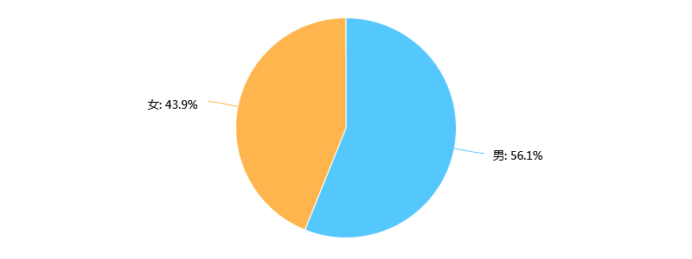

第2题 您的年龄段： [单选题]

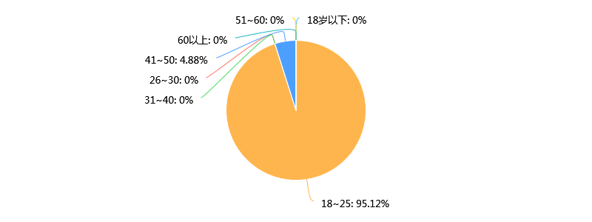

第3题 您觉得自己有选择困难症吗？ [单选题]

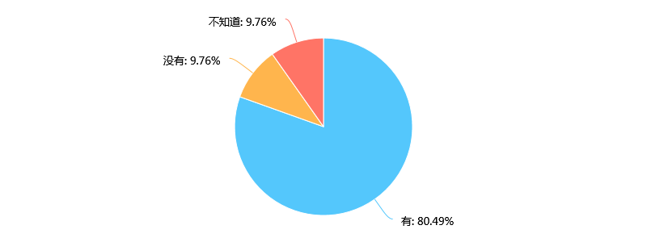

第4题 您希望有一个软件可以替你为非关键问题（如吃什么、穿什么、买不买）作出选择吗？ [单选题]

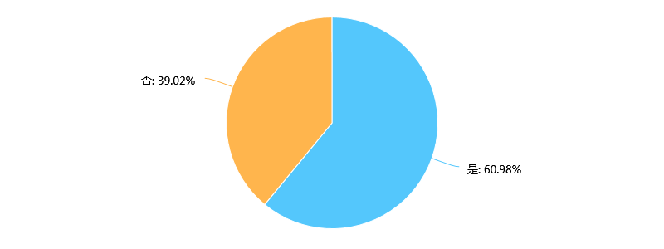

第5题 据您所知，市面上有该类型的应用吗？ [单选题]

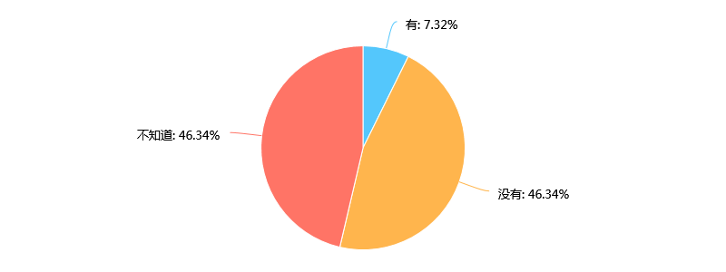

第6题 为什么不需要这样的软件？ [多选题]

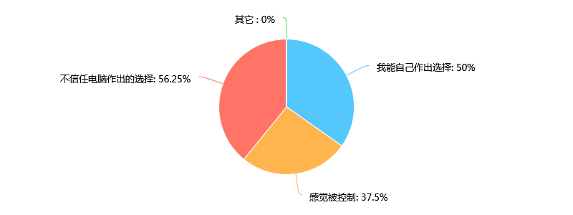

第7题 您是否使用过该类型软件？ [单选题]



第8题 请举例您所知道的该类型软件： [填空题]

填空题数据请通过下载详细数据获取

第9题 请举例您用过的该类型软件： [填空题]

填空题数据请通过下载详细数据获取

第10题 在您使用过的该类型应用中，哪些不足最让您不满？ [多选题]

第11题 您认为一个合格的决策类应用应具有哪些特性？ [多选题]

